

ПАСПОРТ
ГРУППЫ
«РАДУГА» № 3

ПРИЁМНАЯ КОМНАТА
- Информационные стенды для родителей.
- Стенд «Советы специалистов».
- Стенд «Меню».
- Стенд «С Вашими детьми работают».
- Индивидуальные шкафчики для раздевания.
- Шкаф для детской обуви.
- Выставка детских работ.

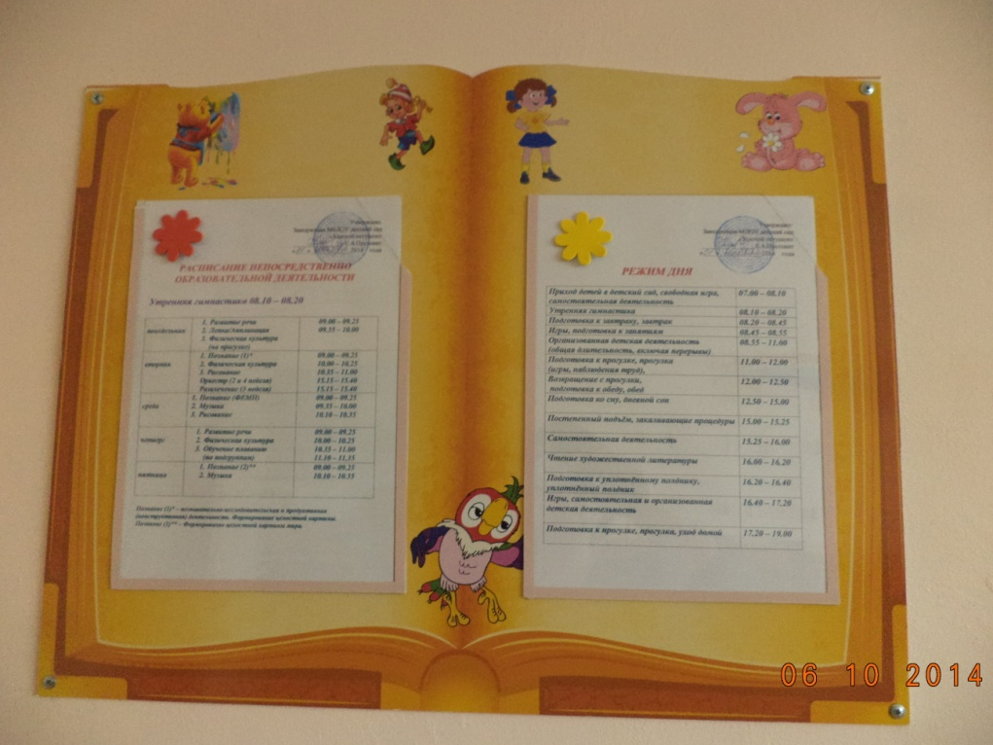

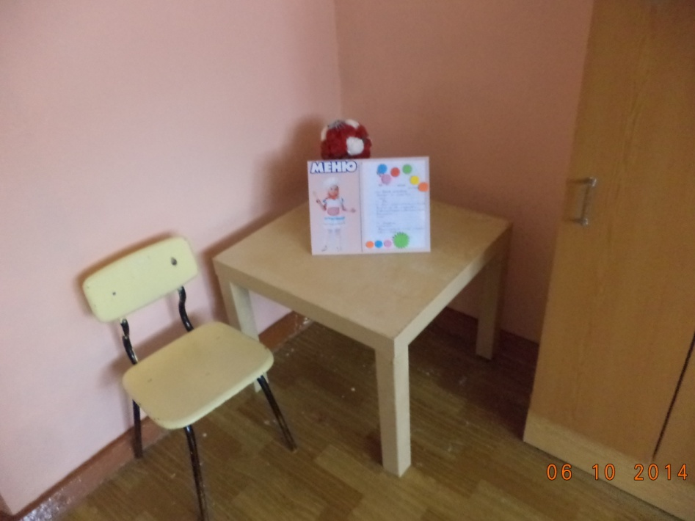

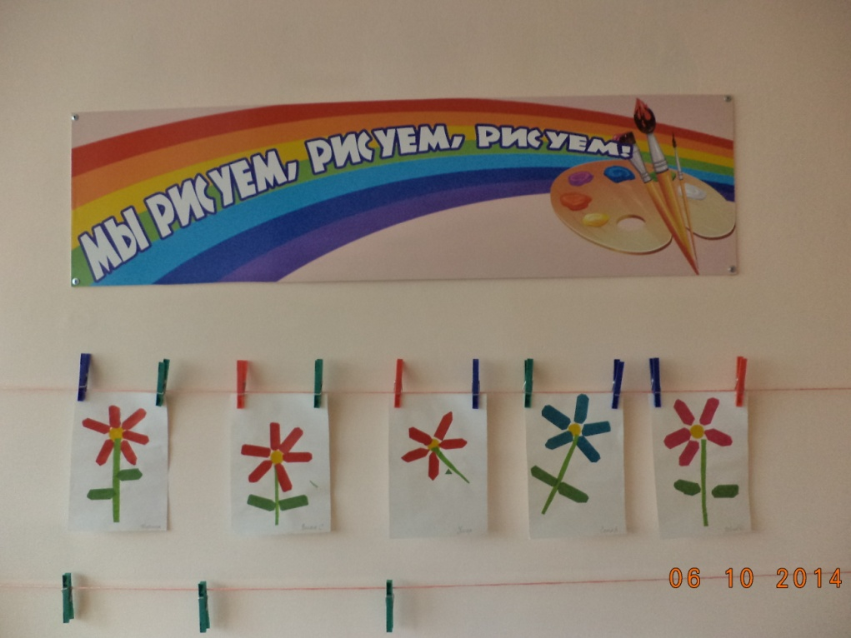
ГРУППОВАЯ
ЦЕНТР ПРИРОДЫ и ЭКСПЕРИМЕНТИРОВАНИЯ
- Календарь природы.
- Комнатные растения.
- Настольные игры.
- Материалы для элементарного детского экспериментирования.
- Иллюстрации с изображением признаков сезона, различных растений, деревьев, животных, птиц

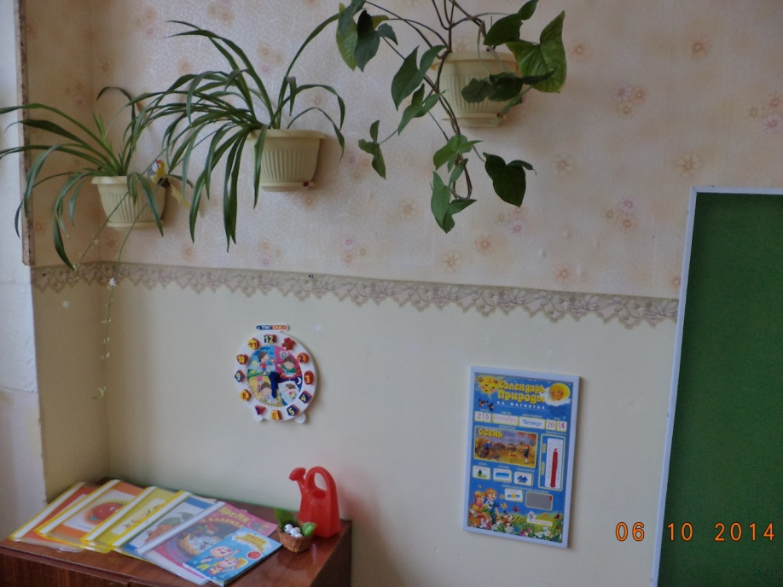

КОМНАТА

ЦЕНТР ХУДОЖЕСТВЕННОЙ ЛИТЕРАТУРЫ И ДЕТСКОГО ТВОРЧЕСТВА
- Детская литература.
- Портреты поэтов и писателей.
- Альбомы для рисования.
- Раскраски.
- Трафареты.
- Карандаши, фломастеры, краски.
- Пластилин.
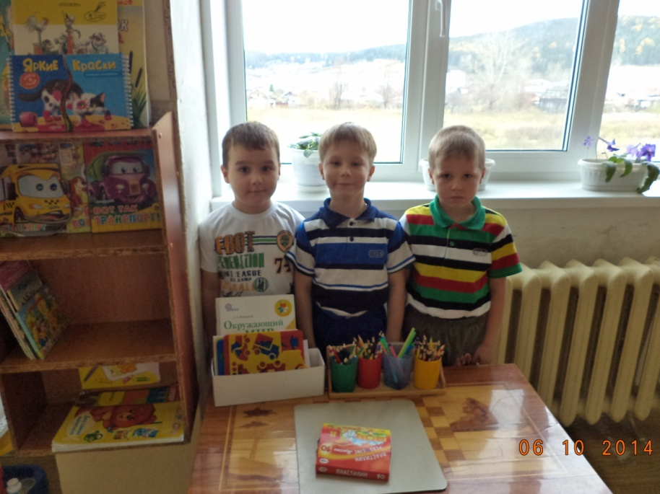

ЦЕНТР СЮЖЕТНО – РОЛЕВЫХ ИГР
- «МАГАЗИН»
- «ДОМ»

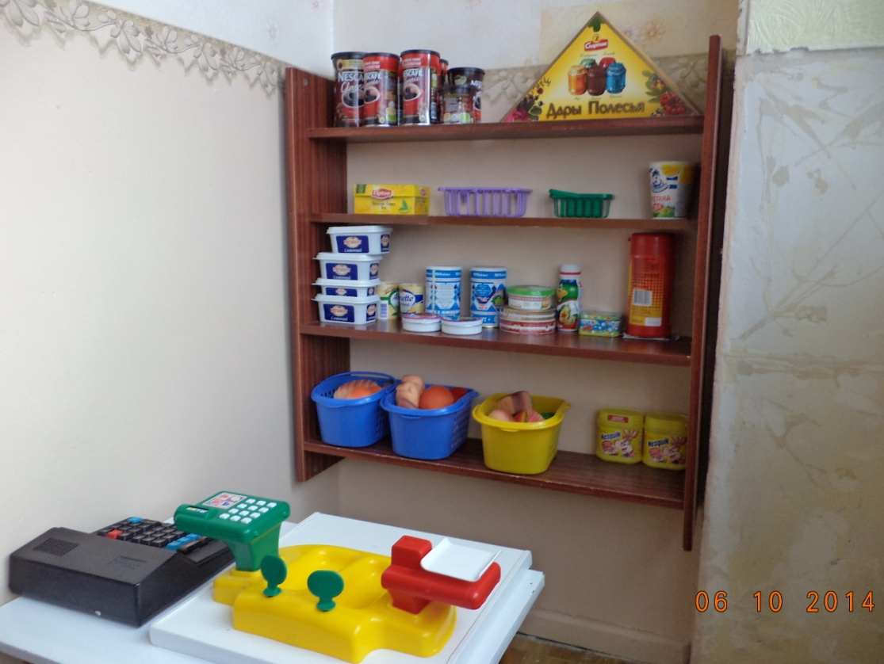
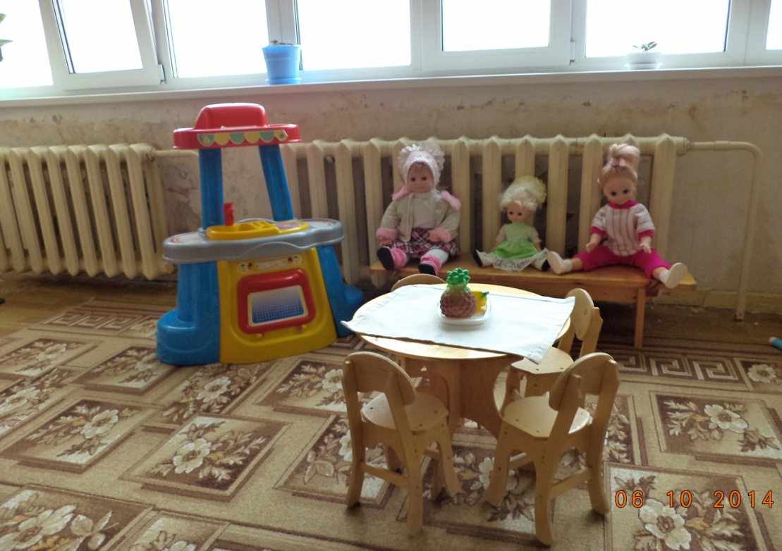

- «ПАРИКМАХЕРСКАЯ»
- «БОЛЬНИЦА»
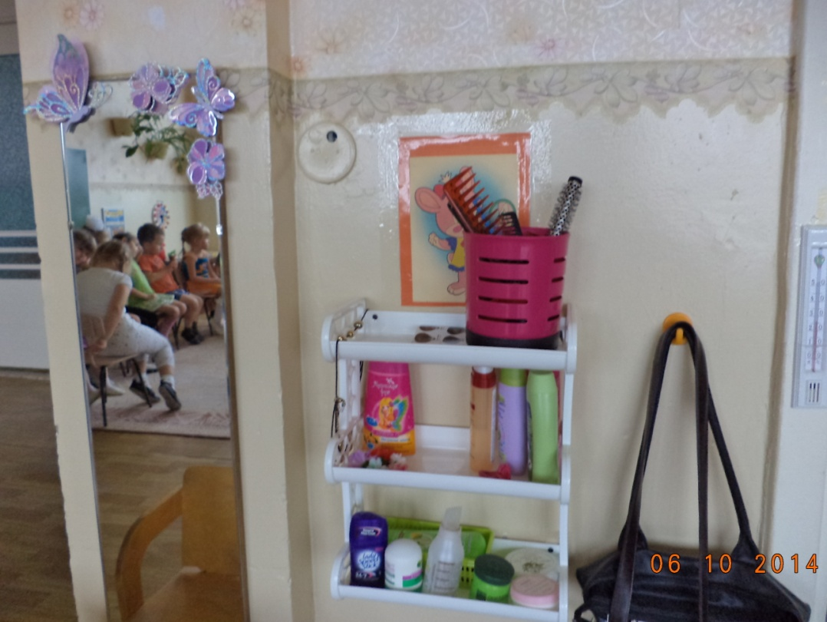

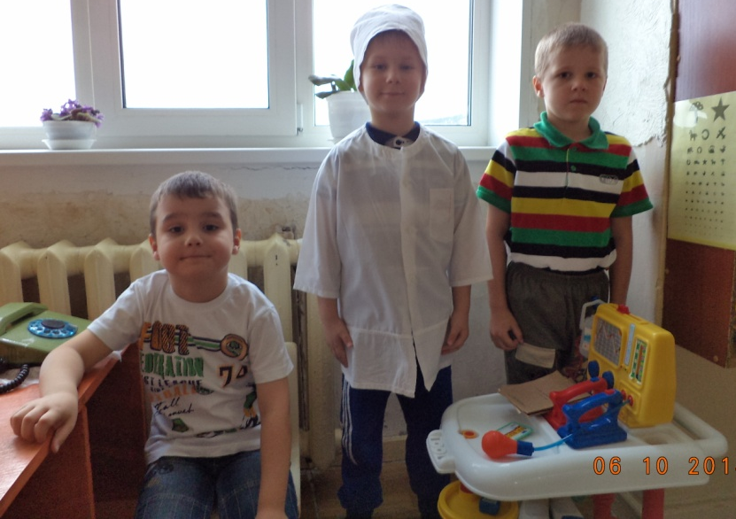

УГОЛОК ДЕЖУРНЫХ
- Стенд дежурных.
- Фартуки и колпаки для дежурных.

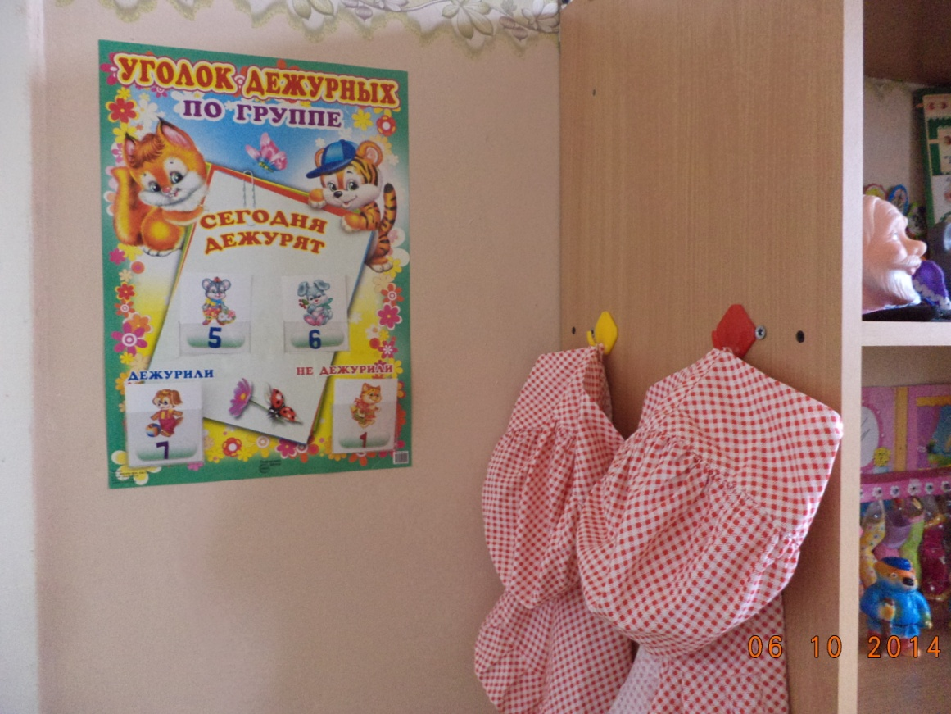

ЦЕНТР ТЕАТРАЛИЗОВАННОЙ ДЕЯТЕЛЬНОСТИ
- Театр «Бибабо».
- Театр «Пальчиковый».
- Театр «Плоскостной».
- Театр «Игрушечный».
- Театр «Масочный».

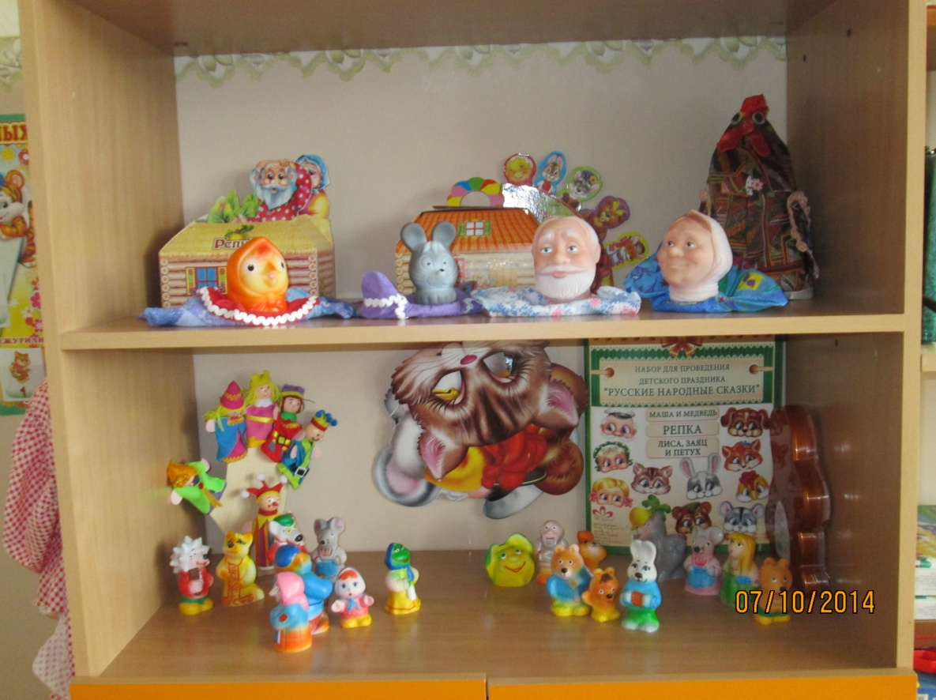

ЦЕНТР РАЗВИТИЯ МЕЛКОЙ МОТОРИКИ

- Настольные игры.
- Лото.
- Домино.
- Пазлы.
- Кубики в картинках.
- Мозаика.

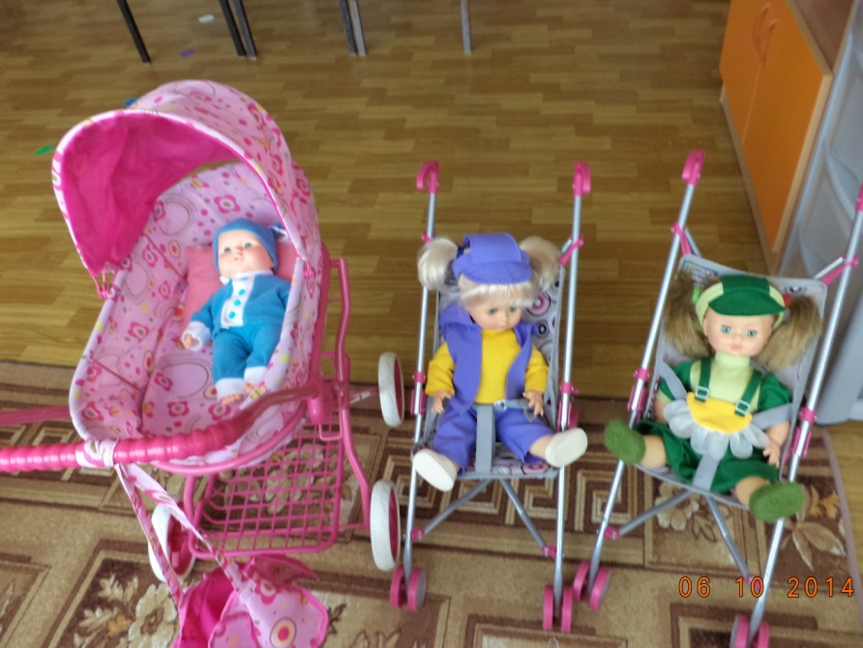

И СЕНСОРНОГО РАЗВИТИЯ

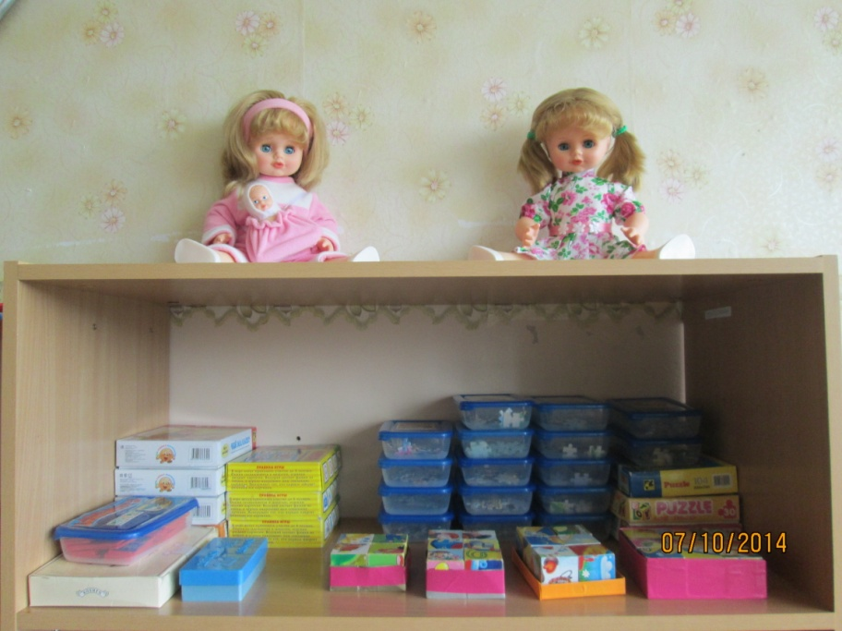

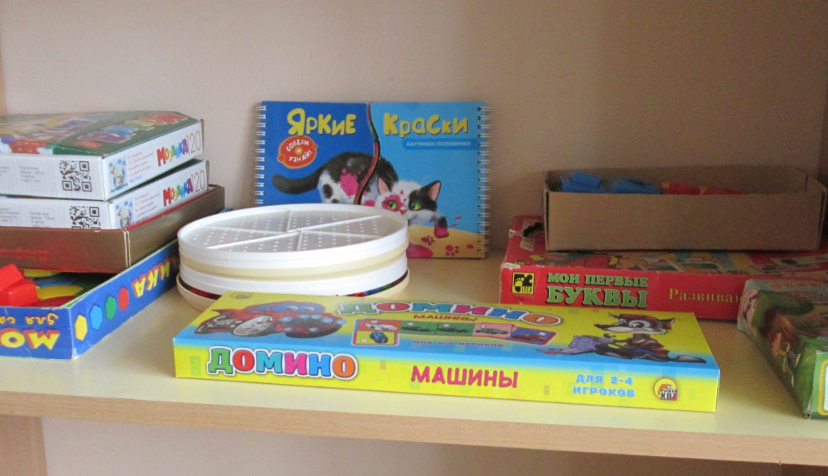

ЦЕНТР СТРОИТЕЛЬНО

- Конструктор.
- Строительный материал.
- Машины разных размеров.
- Мелкие игрушки.

ЦЕНТР ФИЗИЧЕСКОГО

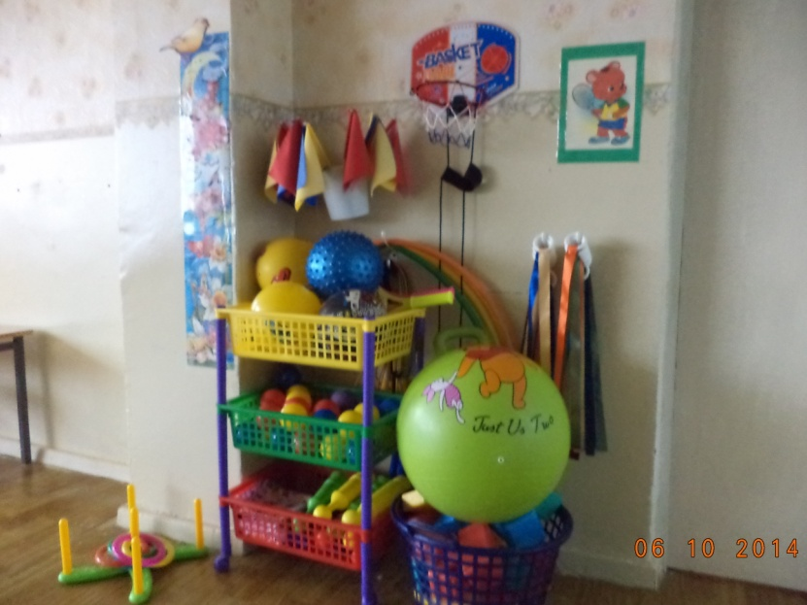
– КОНСТРУКТИВНОЙ ДЕЯТЕЛЬНОСТИ

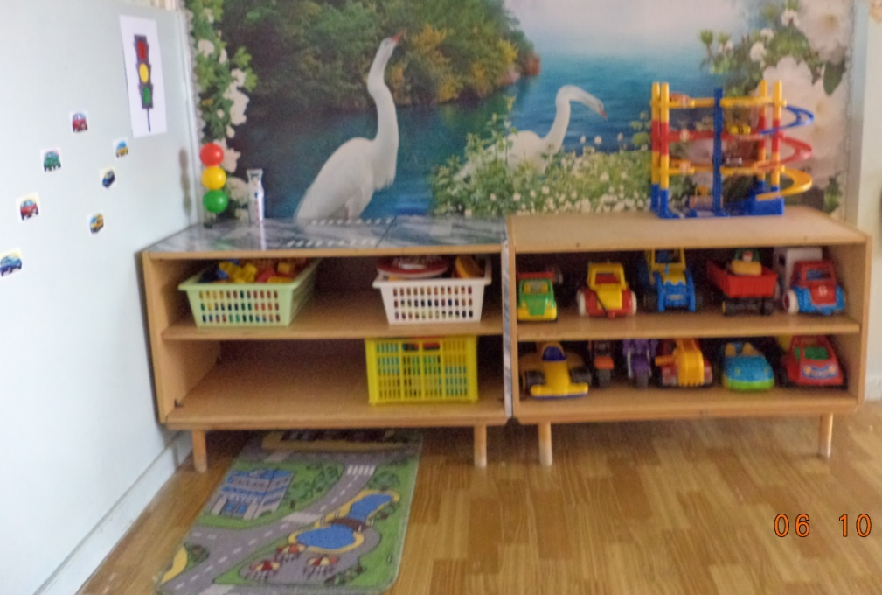
РАЗВИТИЯ

- Ростомер.
- Флажки.
- Мячи разных размеров.
- Кегли.
- Кольцеброс.
- Ленты разного цвета.
- Кольцо для попадания.
- Игра «Дартц».
- Обручи.
ЦЕНТР МУЗЫКАЛЬНОГО РАЗВИТИЯ

- Аккордеон детский.
- Пианино.
- Барабан.
- Бубен.
- Маракасы.
- Трещотка.
- Дудочки.
- Кастаньеты.

ЦЕНТР ПО ПАТРИОТИЧЕСКОМУ

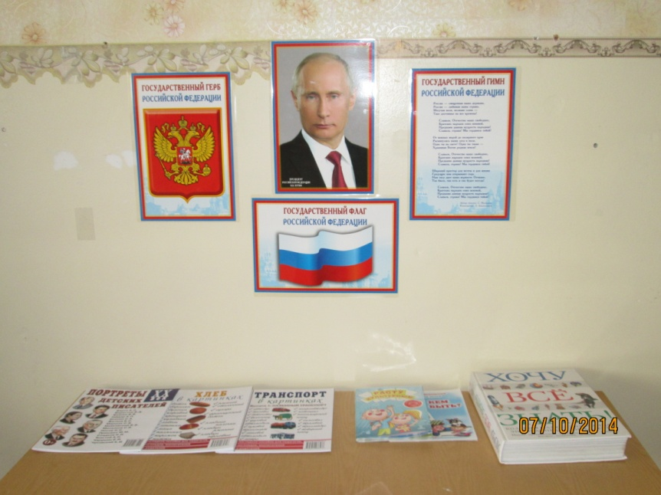
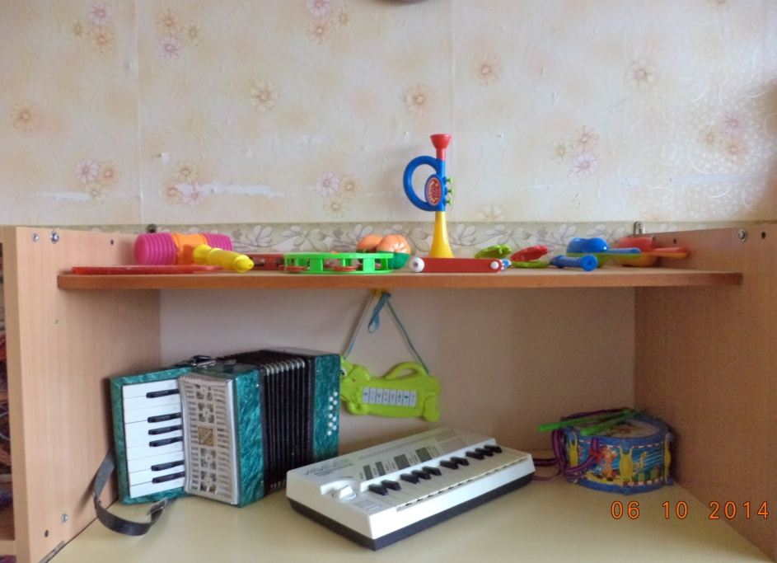

ВОСПИТАНИЮ
- Материал по ознакомлению детей с нашей страной и окружающим миром.

СПАЛЬНАЯ КОМНАТА
- КРОВАТИ – 21 ШТ.
- РАБОЧИЙ СТОЛ ВОСПИТАТЕЛЕЙ.
- ШКАФЫ ДЛЯ МЕТОДИЧЕСКОЙ ЛИТЕРАТУРЫ И ПОСОБИЙ.
- ШКАФ ДЛЯ ОДЕЖДЫ.

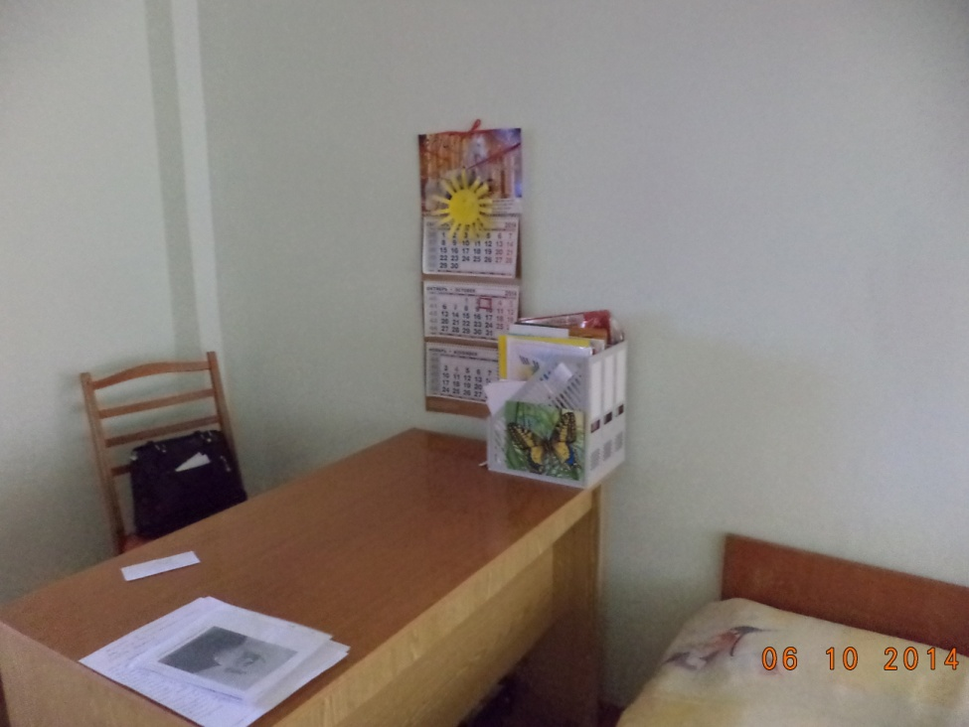

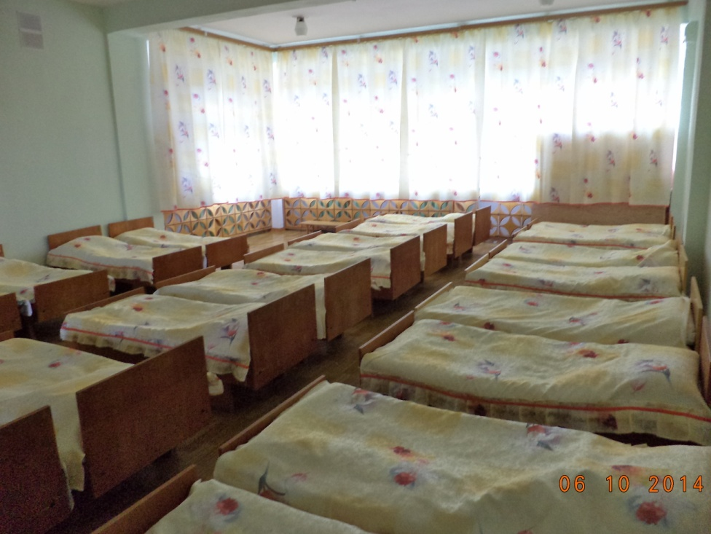

САНУЗЕЛ
- ФКАФЧИКИ ДЛЯ ПОЛОТЕНЕЦ – 20 ШТ.
- РАКОВИНЫ – 3 ШТ.
- УНИТАЗЫ – 2 ШТ.
- ПОДДОН ДЛЯ МЫТЬЯ НОГ.

